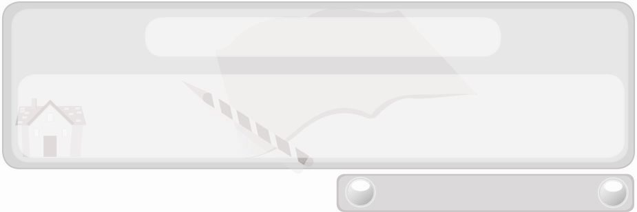
หน่วยการเรียนรู้ที่ 5 งานช่าง
แผนการจัดการเรียนรู้ที่ 28
ขั้นตอนการติดตั้งและประกอบโคมไฟดูหนังสือ
ชั้นประถมศึกษาปีที่ 6 เวลา 1 ชั่วโมง

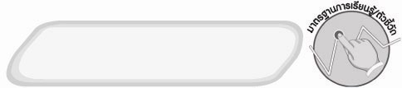
มาตรฐานการเรียนรู้/ตัวชี้วัด

มาตรฐานการเรียนรู้
ง 1.1 เข้าใจการทำงาน มีความคิดสร้างสรรค์ มีทักษะกระบวนการทำงาน ทักษะการจัดการ ทักษะกระบวนการแก้ปัญหา ทักษะการทำงานร่วมกัน และทักษะการแสวงหาความรู้ มีคุณธรรม และลักษณะนิสัยในการทำงาน มีจิตสำนึกในการใช้พลังงาน ทรัพยากร และสิ่งแวดล้อม เพื่อการดำรงชีวิตและครอบครัว
ตัวชี้วัด
ง 1.1 ป.6/1 อภิปรายแนวทางในการทำงานและปรับปรุงการทำงานแต่ละขั้นตอน


จุดประสงค์การเรียนรู้สู่ตัวชี้วัด
1. อธิบายขั้นตอนการติดตั้งและประกอบโคมไฟดูหนังสือ (K)
2. เขียนแผนภาพการติดตั้งและประกอบโคมไฟดูหนังสือ (P)
3. เห็นความสำคัญของการติดตั้งและประกอบโคมไฟดูหนังสือ (A)


สาระสำคัญ

โคมไฟดูหนังสือเป็นอุปกรณ์ที่ให้แสงสว่าง ซึ่งหากสามารถประดิษฐ์ได้ด้วยตนเองจะเป็นการประหยัดค่าใช้จ่าย เกิดความภาคภูมิใจและเป็นพื้นฐานในการประกอบอาชีพได้


สาระการเรียนรู้

 ขั้นตอนการติดตั้งและประกอบโคมไฟดูหนังสือ

คุณลักษณะอันพึงประสงค์

มุ่งมั่นในการทำงาน
ตัวชี้วัดที่ 6.1 ตั้งใจและรับผิดชอบในการปฏิบัติหน้าที่การงาน

สมรรถนะสำคัญของผู้เรียน

ความสามารถในการใช้ทักษะชีวิต


ชิ้นงานหรือภาระงาน (หลักฐาน ร่องรอยแสดงความรู้)
 แผนภาพขั้นตอนการติดตั้งและประกอบโคมไฟดูหนังสือ


คำถามท้าทาย
 ถ้าไม่มีโคมไฟดูหนังสือ จะใช้สิ่งใดให้แสงสว่างแทนได้


การจัดกิจกรรมการเรียนรู้
1. ให้นักเรียนดูภาพโคมไฟดูหนังสือแบบต่าง ๆ แล้วร่วมกันแสดงความคิดเห็น โดยครูใช้คำถาม ดังนี้
 สิ่งนี้คืออะไร (ตัวอย่างคำตอบ โคมไฟดูหนังสือ)
 สิ่งนี้มีประโยชน์อย่างไร (ตัวอย่างคำตอบ ให้แสงสว่างขณะอ่านหนังสือ)
 นักเรียนเคยใช้สิ่งนี้หรือไม่ (ตัวอย่างคำตอบ เคย)
 ถ้าสามารถประกอบโคมไฟดูหนังสือไว้ใช้เองได้ นักเรียนจะรู้สึกอย่างไร (ตัวอย่างคำตอบ ภาคภูมิใจ)
2. ให้นักเรียนศึกษาเนื้อหาเรื่องการติดตั้งและประกอบโคมไฟดูหนังสือ แล้วร่วมกันแสดงความคิดเห็น โดยครูใช้คำถาม ดังนี้
 การติดตั้งและประกอบโคมไฟดูหนังสือต้องใช้วัสดุ อุปกรณ์อะไรบ้าง
(ตัวอย่างคำตอบ หลอดไฟ สายไฟ ขั้วหลอด มีดปอกสายไฟ โคมไฟ ขาตั้งโคมไฟ)
 การติดตั้งและประกอบโคมไฟมีขั้นตอนอย่างไร
จากนั้นให้ตัวแทนนักเรียน 4 คน ออกมาเขียนขั้นตอนการติดตั้งและประกอบ
โคมไฟลงในแผนภาพความคิดแบบขั้นบันไดบนกระดาน ดังนี้
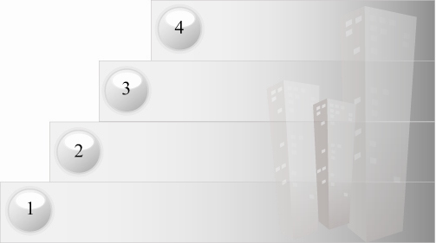
ขั้นตอนการติดตั้งและประกอบโคมไฟดูหนังสือ

3. ให้นักเรียนร่วมกันสนทนาแลกเปลี่ยนความคิดเห็นว่า ขั้นตอนการติดตั้งและประกอบโคมไฟดูหนังสือในแผนภาพถูกต้องหรือไม่ ถ้าไม่ถูกต้องควรปรับเปลี่ยนอย่างไร
4. ครูอธิบายให้นักเรียนฟังเพิ่มเติมว่าการติดตั้งและประกอบโคมไฟดูหนังสือ ควรระมัดระวังเรื่องการใช้มีดปอกสายไฟ และการเชื่อมต่อสายไฟ เพื่อป้องกันอุบัติเหตุจาก
มีดบาด และไฟฟ้าดูด
5. ให้นักเรียนร่วมกันแสดงความคิดเห็น โดยครูใช้คำถามท้าทาย ดังนี้
 ถ้าไม่มีโคมไฟดูหนังสือ จะใช้สิ่งใดให้แสงสว่างแทนได้
6. ให้นักเรียนร่วมกันสรุปความรู้ ดังนี้
 การติดตั้งและประกอบโคมไฟดูหนังสือควรทำตามขั้นตอนที่ถูกต้อง
และไม่ประมาท เพื่อให้ได้ผลงานที่มีคุณภาพและปลอดภัยจากอุบัติเหตุในการทำงาน


การจัดบรรยากาศเชิงบวก
 ให้นักเรียนร่วมกันตอบคำถามท้าทายอย่างอิสระโดยไม่เน้นถูกผิด แต่ต้องอธิบายเหตุผลได้


สื่อการเรียนรู้
 ภาพโคมไฟรูปแบบต่าง ๆ

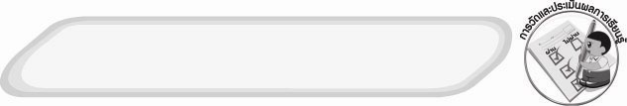
การวัดและประเมินผลการเรียนรู้
1. วิธีการวัดและประเมินผล
 สังเกตพฤติกรรมการเข้าร่วมกิจกรรมของนักเรียน
2. เครื่องมือ
 แบบสังเกตพฤติกรรมการเข้าร่วมกิจกรรม
3. เกณฑ์การประเมิน
 การประเมินพฤติกรรมการเข้าร่วมกิจกรรม
ผ่านตั้งแต่ 2 รายการ ถือว่า ผ่าน
ผ่าน 1 รายการ ถือว่า ไม่ผ่าน

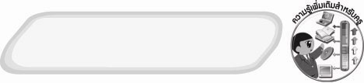
ความรู้เพิ่มเติมสำหรับครู
โคมไฟฟ้า
โคมไฟฟ้าทำหน้าที่บังคับทิศทางแสงของหลอดให้ไปในทิศทางที่ต้องการ โคมไฟฟ้ามีใช้กันมากมายหลายชนิดขึ้นอยู่กับการใช้งาน สำหรับโคมไฟฟ้ากับการประหยัดพลังงาน ในที่นี้จะกล่าวถึงโคมไฟฟ้าที่ใช้ภายในอาคารเพราะมีการนำมาใช้งานกันมาก จำเป็นต้องเลือกโคมไฟฟ้าที่สามารถประหยัดพลังงานและมีคุณภาพที่ดี
ปัจจัยที่ควรพิจารณาในการเลือกโคมไฟฟ้า
1. ความปลอดภัยของโคม
โคมไฟฟ้าที่ประหยัดพลังงานต้องได้รับมาตรฐานความปลอดภัยตามเกณฑ์ด้วย เช่น ต้องไม่มีคมจนอาจเกิดอันตราย ต้องมีระบบการต่อลงดินในกรณีที่ใช้กับฝ้าสูงเพื่อไม่เป็นอันตรายกับคนที่มาเปลี่ยนหลอด
2. ประสิทธิภาพของโคมไฟฟ้า (luminaire efficiency)
โคมไฟฟ้าที่ประหยัดพลังงานหมายถึงโคมที่มีประสิทธิภาพของโคมสูงที่สุด คือ
ให้ปริมาณแสงออกมาจากตัวโคมเมื่อเทียบกับปริมาณแสงที่ออกจากหลอดให้มีค่าสูงที่สุด

3. การระบายความร้อนของโคม
โคมไฟฟ้าที่ประหยัดพลังงานควรจะมีการระบายความร้อนได้ดี ถ้ามีอุณหภูมิสะสมในโคมมากเกินไปอาจทำให้ปริมาณแสงที่ออกจากหลอดลดลง เช่น โคมไฟส่องลงหลอดคอมแพ็ก
ถ้าไม่มีการระบายความร้อนที่ดี ปริมาณลดลงถึง 40% เป็นต้น
4. อายุการใช้งาน
โคมไฟฟ้าที่ประหยัดพลังงานต้องพิจารณาอายุการใช้งานด้วย เช่น โคมต้องทำด้วยวัสดุที่สามารถใช้งานได้นานตามที่ต้องการโดยไม่ผุกร่อน และไม่มีการเปลี่ยนรูปเมื่อมีการบำรุงรักษาเนื่องจากการเปลี่ยนหลอดหรือทำความสะอาด
5. สถานที่ติดตั้ง
การเลือกใช้โคมแต่ละชนิดขึ้นอยู่กับว่าต้องการนำไปใช้งานอะไรบ้างต้องการคุณภาพแสงมากน้อยเพียงใด หรือเน้นในเรื่องของปริมาณแสงแต่เพียงอย่างเดียว ต้องมีการป้องกันทางกล ป้องกันน้ำ ฝุ่นผงมากน้อยเพียงใด


ข้อเสนอแนะของผู้บริหารสถานศึกษา

______________________________________________________________________________
________________________________________________________________________________________________________________________________________________________________________________________________________________________________________________________________________________________________________________________
______________________________________________________________________________
__________________________________________________________________________________________________________________________________________________________________________________________________________________________________________________________________________________________________________________________________________________________________________________________________________________________________________________________________________________________________________________________________________________________________________________________________________________________________________________________________________________________________________________________________________________________________________________________________________________________________________________________________________________________________________________________________________________________________________________________________________________________________________________________________________________________________________________________________________________________________________________________________________________________________________________________________________________________________________________________________________________________________________________________________________________________________________________________________________________________________________________________________________

ลงชื่อ__________________________(ผู้บริหารสถานศึกษา)
(__________________________)
_________/________/________

บันทึกหลังการสอน

ผลการจัดการเรียนการสอน
______________________________________________________________________________
____________________________________________________________________________________________________________________________________________________________
____________________________________________________________________________________________________________________________________________________________
______________________________________________________________________________

ปัญหา/อุปสรรค
__________________________________________________________________________________________________________________________________________________________________________________________________________________________________________
____________________________________________________________________________________________________________________________________________________________
______________________________________________________________________________

แนวทางแก้ไข
______________________________________________________________________________
____________________________________________________________________________________________________________________________________________________________
____________________________________________________________________________________________________________________________________________________________
______________________________________________________________________________

ลงชื่อ__________________________(ผู้บันทึก)
(__________________________)
_________/________/________

